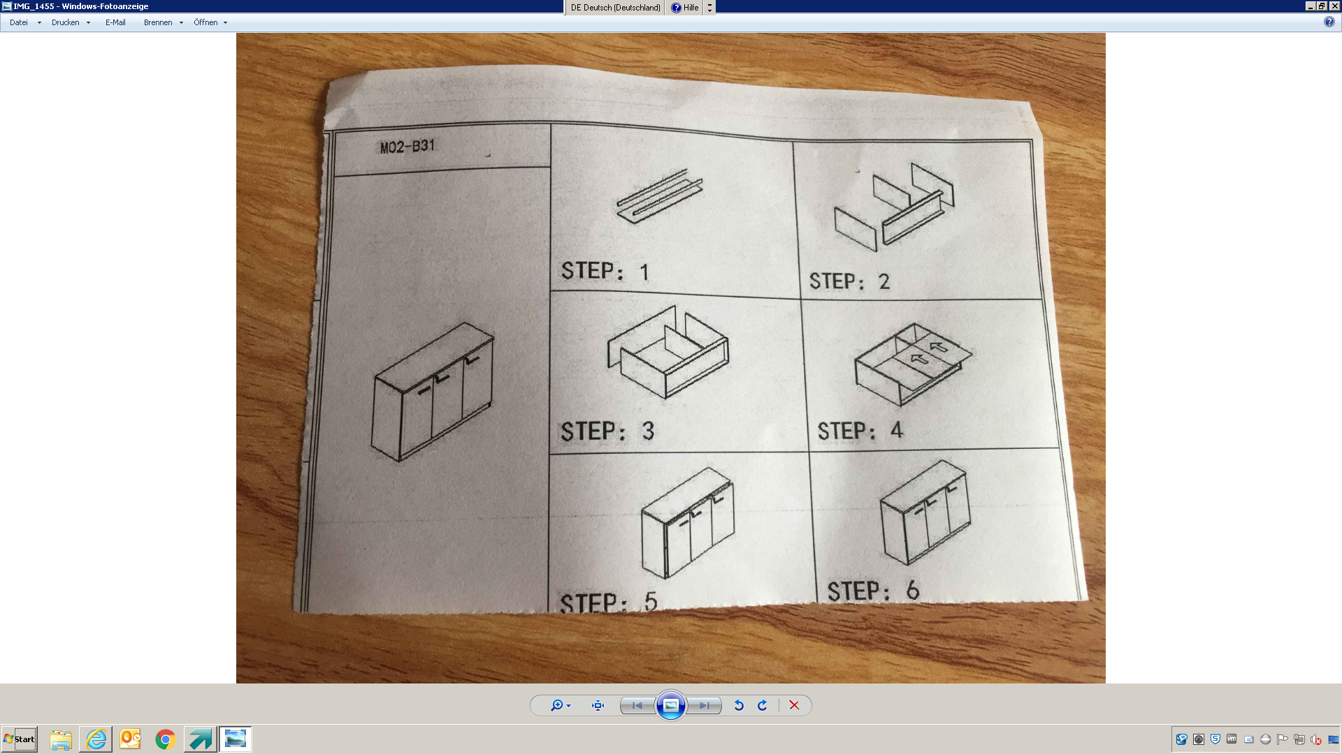

**Aktenschrank „Erfurt“**